

教务处编 总第205期 2008年第47期 2008年12月8日
关于实验教学仪器设备和安全环境专项检查情况的通报
为了加强我校实验室仪器设备和安全环境的管理工作，掌握实验仪器设备的使用率和完好率，规范实验室仪器设备的使用、保管和维护活动，消除实验室的安全隐患，严防安全事故的发生，根据《关于实验室教学仪
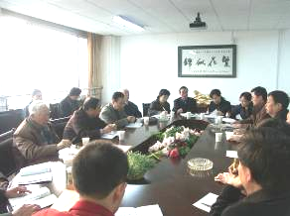 | 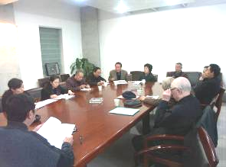
检查组成员与院（系）领导及各实验室（中心）主任亲切交流
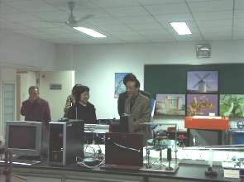 | 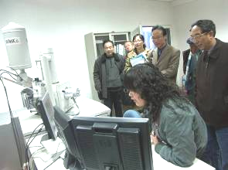
检查组成员在实验室（中心）现场考察

器设备和安全管理工作检查的通知》（西建大教字（2008）067号），学校于12月2日至12月4 日派检查组赴各院（系）就实验教学仪器设备和安全管理工作进行专项检查，现将有关情况通报如下。
一、基本情况
本次专项检查工作是按照徐德龙校长的指示精神，在学校主管教学工作的副校长王晓昌教授的领导下，由教务处、国资处相关工作人员具体实施，分两个阶段进行。第一阶段为院（系）自查自评，各院（系）于2008年10月21日～10月31日对本院（系）的实验教学仪器设备和安全管理工作进行了全面的检查，重点从仪器设备利用率、仪器设备管理、仪器设备完好率、安全措施、特殊技术安全、环境保护、整洁卫生等几个方面进行了全面自查自评。第二阶段由学校教务处、国资处、校督导组部分成员和专家组成专项检查组，于2008年12月2日～12月4日开展了实验仪器设备和安全环境专项检查工作，重点检查我校迎评促建活动以来新购置设备和重大实验仪器设备的使用和开发利用情况，以及实验室在防火、防爆、防盗、防毒、劳动保护等方面的安全管理制度、措施和效果。
二、检查结果
从本次实验教学仪器设备和安全管理工作的检查结果可以看出各院（系）对实验教学仪器设备和安全管理工作都给予了极大的重视。
1.仪器设备利用率分为两个层次：10万元以下的仪器设备利用很高，基本上都是满负荷的运转；10万元以上的仪器设备总体的利用率较高；
2.大部分实验室（中心）高度重视实验室（中心）安全工作，安全责任人、安全检查等工作落实到位, 并制定了相应的实验室（中心）安全预案；
3.实验室（中心）仪器设备、台、柜、凳摆放整齐，实验室（中心）安全设施与环境状况良好；
4.贵重仪器室、试剂柜（库）、剧毒试剂库等安全重点防范部位的安全设施完好、制度规范、人员到位，未发现重大安全隐患。
三、存在问题
在检查中仍暴露出一些问题，需要各院（系）引起重视，以使我校实验教学仪器设备和安全管理工作的水平和教学质量更上一层楼。这些问题具体表现在以下几个方面：
1.部分10万元以上的仪器设备因各种原因利用率不高，有些设备只能做一些演示性实验
2．部分实验室（中心）的防盗措施及力量尚显不足；
3．个别实验室（中心）通风不好，对实验教学有影响；
4．个别实验室（中心）的防火措施存在安全隐患；
5．个别实验室（中心）疏散通道有问题，存在安全隐患。
上述现象的出现和发生以及透过这些现象看到的问题都是影响实验教学质量的重要问题，各院（系）相关领导、部分处室领导、各实验室（中心）广大教师应重视这些问题，并根据反馈意见，认真探讨对策，尽量避免在以后的工作中出现相同的问题，使得我校实验教学水平全面得到提高。

主题词：实验室（中心） 仪器设备利用率 安全环境 情况通报
抄送：西安建筑科技大学各位校领导、校长办公室
各院（系）、有关处室、校教学督导组 共印100份
承办科室：教务处实验室管理科 电话：82205251

